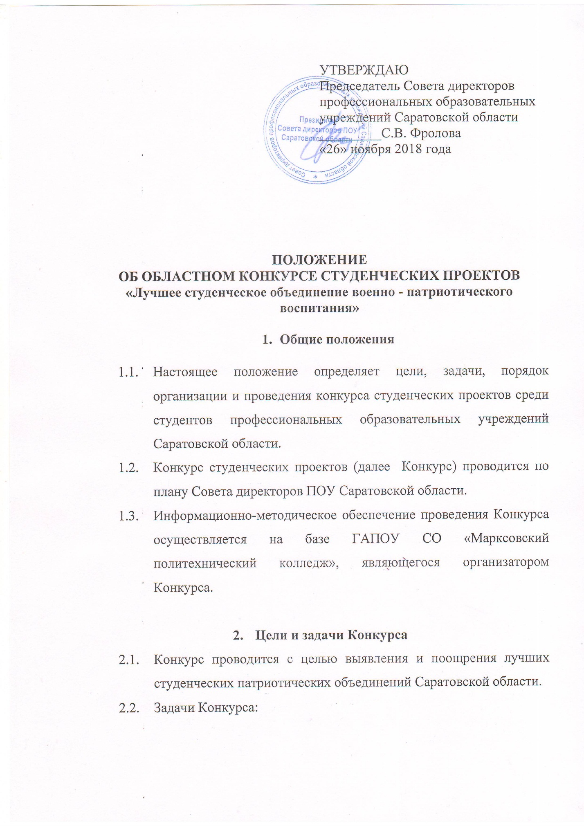
● Активное участие в возрождении утраченных нравственных ценностей и реализации государственной политики в области воспитания патриотизма.
● Воспитание у студентов патриотических ценностей, уважения к старшим, к истории и культуры России, к Вооруженным силам, повышение престижа военной службы.
● Выявление образовательных организаций СПО, в которых созданы и развиваются студенческие объединения военно-патриотического воспитания, с целью обмена опытом.
● Приобщение молодёжи с социально – значимой деятельности.

3. Оргкомитет и жюри Олимпиады

3.1. Организационный комитет Конкурса (далее − Оргкомитет) формируется для проведения необходимых организационных и информационных мероприятий.
3.2. Оргкомитет Конкурса разрабатывает план проведения Конкурса; обеспечивает регистрацию работ участников; разрабатывает процедуру оценки конкурсных работ; создает условия для работы жюри; проводит награждение победителей.
3.3. Заявки, не соответствующие формальным требованиям, отклоняются Оргкомитетом на этапе регистрации.
3.4. Оценку работ и отбор победителей Конкурса осуществляет жюри.
3.5. Состав жюри формируется Оргкомитетом.
3.6. В качестве функций жюри определены: оценка работ; определение победителей; участие в подведении итогов Конкурса и награждении победителей.
3.7. Решение о выборе победителей принимается членами жюри путем подсчета баллов, набранных участниками.
3.8. Решение жюри о выборе победителей является окончательным; процедура апелляции результатов не предусмотрена.
3.9. Победители награждаются дипломами 1, 2, 3 степени в соответствии с решением жюри по номинациям.
3.10. Все участники Конкурса получают сертификаты участников.
3.11. Все руководители работ получают благодарность – за подготовку участников.

4. Жюри Олимпиады

4.1. Жюри Конкурса состоит из пяти человек.
4.2. В состав жюри входят представители преподавательского состава ГАПОУ СО «Марксовский политехнический колледж».
4.3. Жюри оценивает представленные работы, обобщает итоги Конкурса, составляет протокол о её проведении, принимает участие в награждении победителей.

- Организация и проведение конкурса

5.1. Организаторами конкурса выступают Министерство образования Саратовской области, Совет директоров ПОУ Саратовской области, государственное автономное профессиональное образовательное учреждение Саратовской области «Марксовский политехнический колледж».
5.2. Для участия в Конкурсе в организационный комитет направляется заявка и проект с 10 декабря по 20 декабря (включительно) по адресу i.gosteva2016@yandex.ru.
5.3. От одного профессионального образовательного учреждения принимается не более одной заявки по каждой номинации.
5.4. Основные этапы проведения Конкурса:
1 этап: прием заявок на участие по электронной почте i.gosteva2016@yandex.ru с указанием темы – ОБЛАСТНОЙ КОНКУРС СТУДЕНЧЕСКИХ ПРОЕКТОВ (до 16 декабря 2018 года включительно);
2 этап: прием работ по электронной почте i.gosteva2016@yandex.ru (до 21 декабря 2018 года включительно);
3 этап: рассмотрение работ, их оценивание и подведение итогов Конкурса (с 22 по 24 декабря 2018 года);
4 этап: подведение итогов Конкурса – 24.12.2018 года;
5 этап: вручение дипломов победителям, сертификатов участникам, благодарственных писем преподавателям (не позднее 14 дней с момента подведения итогов Конкурса).
5.5. Для участия в Конкурсе учебное заведение высылает на электронный адрес i.gosteva2016@yandex.ru заявку на фирменном бланке учебного заведения за подписью руководителя с указанием ФИО (полностью) студентов-участников либо названия студенческого объединения; ФИО преподавателя (ей) (полностью), осуществлявшего подготовку студентов к участию в Конкурсе (приложение 1).
5.6. Итоги Конкурса оформляются протоколом и размещаются на сайте государственного автономного профессионального образовательного учреждения Саратовской области «Марксовский политехнический колледж».

6. Участники конкурса
6.1. К участию в Конкурсе приглашаются студенческие объединения военно – патриотического воспитания учебных заведений среднего профессионального образования.
6.2. Возраст участников Конкурса – 15-21 лет.
6.3. Участники предоставляют на Конкурс коллективно выполненные работы (количество участников не оговаривается).
6.4. В качестве руководителей работы могут выступать педагогические работники образовательных учреждений (не более 2-х человек).

7. Конкурсные проекты

7.1 Тема проекта выбирается участниками конкурса самостоятельно при согласовании с руководителем (руководителями).
7.2. Конкурс проводится по следующим номинациям:
Военно-патриотическое направление. Система мероприятий, направленных на формирование правовой культуры и законопослушности, навыков оценки политических и правовых событий и процессов в обществе и государстве, гражданской позиции, постоянной готовности к служению своему народу и выполнению конституционного долга.
Историко-краеведческое направление. Система мероприятий, направленных на познание историко-культурных корней, осознание неповторимости Отечества, его судьбы, неразрывности с ней, формирование гордости за сопричастность к деяниям предков и современников и исторической ответственности за происходящее в обществе.
Социально-волонтерское направление. Система мероприятий, направленных на активизацию духовно-нравственной и культурно-исторической преемственности поколений, формирование активной жизненной позиции, проявление чувств благородства и сострадания, проявление заботы о людях пожилого возраста, пресечение межнациональной розни.
Военно-спортивное направление. Система мероприятий, направленных на развитие морально-волевых качеств, воспитание силы, ловкости, выносливости, стойкости, мужества, дисциплинированности в процессе занятий физической культурой и спортом, формирование опыта служения Отечеству и готовности к защите Родины.

8.Требования к оформлению конкурсных работ
  - Конкурсные работа может быть представлена в виде текстового документа или презентации.
  - Текст работы представляется в электронном виде в текстовом редакторе Word, расширение *.doc, шрифт 14 Times New Roman, межстрочный интервал 1,5, поля: слева – 3 см, справа – 1,5 см, сверху и снизу – 2 см. Объём конкурсной работы не должен превышать 15 страниц. Фотоматериалы оформляются в виде приложений.
  - Презентация должна быть выполнена в системе создания презентаций MicrosoftPowerPoint и может содержать видео-фрагменты.
  - Презентация должна составлять не более 20 слайдов.
  - Первый слайд презентации – титульный, в котором обязательно должны быть отражены сведения: название образовательной организации – участника Конкурса, название презентации, номинация Конкурса, фамилия, имя, отчество автора (авторов) либо название объединения, Ф.И.О. руководителя (руководителей) работы.
  - Не допускаются к оцениванию презентации, имеющие фото из Интернета, или элементы плагиата.

- Критерии оценки работ
- соответствие тематике, содержанию работы;
- соответствие регламенту (не более 15 страниц, 20 слайдов);
- творческий подход, оригинальность идеи;
- наличие видеоматериала в презентации;
- наличие атрибутики (название, эмблема, форма, и т.д.);
-техника и качество выполнения.

10 . Подведение итогов и награждение участников и победителей

10.1. Оргкомитет и жюри подводит итоги Конкурса и определяет победителей.
10.2. Победители Конкурса (1-3 место в каждой номинации) награждаются дипломами победителей. Все участники, принявшие участие в Конкурсе, но не занявшие призовые места, награждаются сертификатами участия. Все преподаватели, подготовившие студентов к участию в Конкурсе, награждаются благодарственными письмами.

10.3. Итоги Конкурса оформляются протоколом и выставляются на сайте ГАПОУ СО «МПК» http://mpk.nubex.ru.

Приложение 1
Заявка
на участие в областном конкурсе студенческих проектов
«Лучшее студенческое объединение военно - патриотического воспитания»

Ф.И.О. участника (участников)
или название студенческого объединения

Ф.И.О. руководителя (руководителей)

Название образовательной организации (полное и сокращенное)

Номинация конкурсной работы

Название конкурсной работы

Адрес электронной почты
Контактный телефон руководителя

Руководитель ПОО подпись Ф.И.О

М.П.

